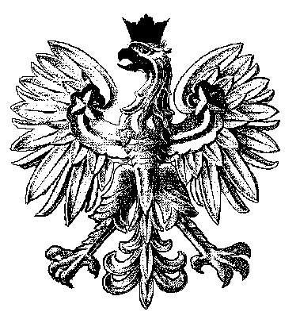 | Urząd Skarbowy w Puławach, ul. Władysława Grabskiego 4
 | Wniosek o wydanie zgody na dokonanie czynności prawnej, której przedmiotem mają być rzeczy (prawa majątkowe) nabyte na podstawie czynności określonych w ustawie o podatku od spadków i darowizn | Formularz  F-055/3
 |  | obowiązuje od 20.01.2015

..........................., dnia ….....- ….....-............ roku

PP-2/4065-........./........

Imię i nazwisko …........................................
adres zamieszkania..…..................................
…..................................................................
Pesel ….........…............................................

Naczelnik Urzędu Skarbowego
w Puławach

WNIOSEK O WYDANIE ZGODY

Proszę o wyrażenie zgody na dokonanie czynności prawnej, której przedmiotem mają być rzeczy (prawa majątkowe) nabyte tytułem ..................................................................................... od*/po* …............................................................................................................................................................................................................................................................................................................................

Podstawa prawna nabycia: post. sądu*/ akt notarialny* nr …...................... z dnia …..-........-............
Zaświadczenie zostanie przedłożone ….............................................................

Do wniosku załączam dowód uiszczenia opłaty skarbowej na konto Urzędu Miasta w Puławach w kwocie 30,00 zł (nr konta: Getin Noble Bank S.A. 961560 1195 2311 0970 9957 0001)
* niepotrzebne skreślić

Podpis wnioskodawcy

BA nr …....................

